Самарская Губернская Дума

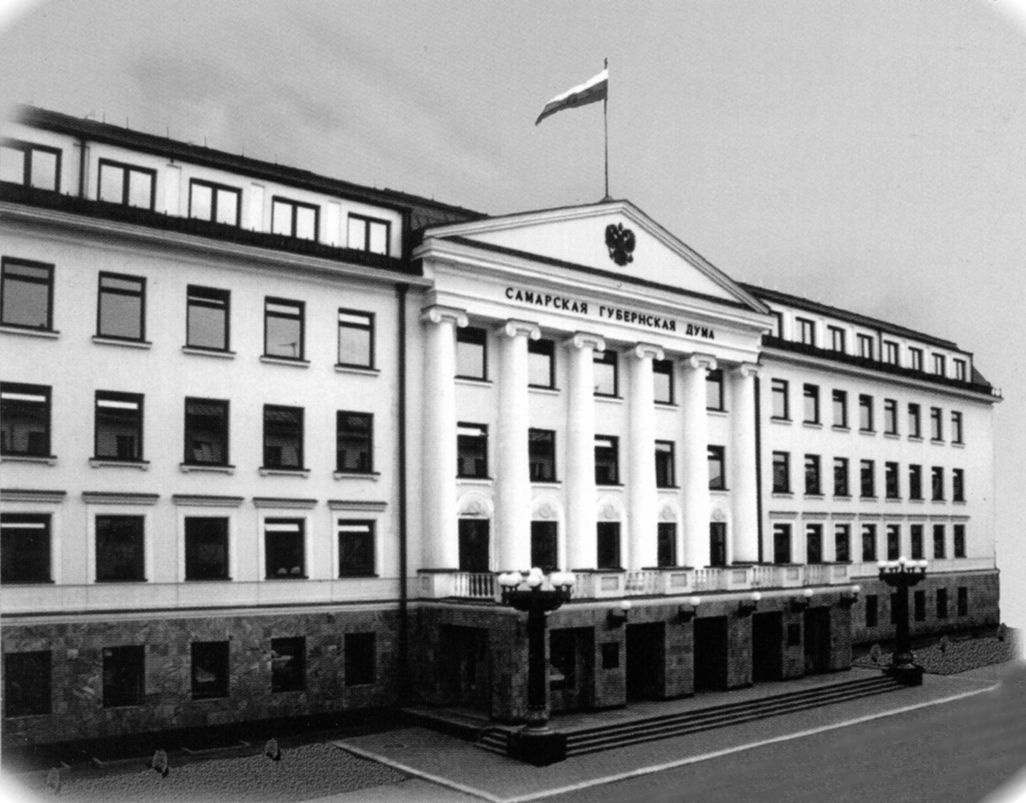

«Информационно-аналитические материалы по вопросам обеспечения информационной безопасности образовательной среды в образовательных организациях в Самарской области»

Самара, 2017
- Общие положения
Обеспечение информационной безопасности детства является согласно Национальной стратегии в интересах детей на 2012 - 2017 годы, утвержденной Указом Президента Российской Федерации от 01.06.2012 № 761 (далее – Национальная стратегия в интересах детей), одним из приоритетных направлений защиты детей. Обеспечение информационной безопасности детства реализуется путем защиты детей, в том числе в образовательной среде, от информации, причиняющей вред их здоровью и (или) физическому, психическому, духовному, нравственному развитию.
Виды информации, причиняющей вред здоровью и (или) развитию детей, содержатся в статье 5 Федерального закона от 29.12.2010 № 436-ФЗ «О защите детей от информации, причиняющей вред их здоровью и развитию» (далее – Федеральный закон № 436-ФЗ). Так, к информации, причиняющей вред здоровью и (или) развитию детей, относится следующая информация.
1. Информация, запрещенная для распространения среди детей (часть 2 статьи 5 Федерального закона № 436-ФЗ). К ней относится информация:
побуждающая детей к совершению действий, представляющих угрозу их жизни и (или) здоровью, в том числе к причинению вреда своему здоровью, самоубийству;
способная вызвать у детей желание употребить наркотические средства, психотропные и (или) одурманивающие вещества, табачные изделия, алкогольную и спиртосодержащую продукцию, принять участие в азартных играх, заниматься проституцией, бродяжничеством или попрошайничеством;
обосновывающая или оправдывающая допустимость насилия и (или) жестокости либо побуждающая осуществлять насильственные действия по отношению к людям или животным, за исключением случаев, предусмотренных Федеральным законом № 436-ФЗ;
отрицающая семейные ценности, пропагандирующая нетрадиционные сексуальные отношения и формирующая неуважение к родителям и (или) другим членам семьи;
оправдывающая противоправное поведение;
содержащая нецензурную брань;
содержащая информацию порнографического характера;
о несовершеннолетнем, пострадавшем в результате противоправных действий (бездействия), включая фамилии, имена, отчества, фото- и видеоизображения такого несовершеннолетнего, его родителей и иных законных представителей, дату рождения такого несовершеннолетнего, аудиозапись его голоса, место его жительства или место временного пребывания, место его учебы или работы, иную информацию, позволяющую прямо или косвенно установить личность такого несовершеннолетнего.
2. Информация, распространение которой среди детей определенных возрастных категорий ограничено (часть 3 статьи 5 Федерального закона № 436-ФЗ). К ней относится информация:
представляемая в виде изображения или описания жестокости, физического и (или) психического насилия, преступления или иного антиобщественного действия;
вызывающая у детей страх, ужас или панику, в том числе представляемая в виде изображения или описания в унижающей человеческое достоинство форме ненасильственной смерти, заболевания, самоубийства, несчастного случая, аварии или катастрофы и (или) их последствий;
представляемая в виде изображения или описания половых отношений между мужчиной и женщиной;
содержащая бранные слова и выражения, не относящиеся к нецензурной брани.
Исходя из положений Федерального закона от 24.07.1998 № 124-ФЗ «Об основных гарантиях прав ребенка в Российской Федерации» (статья 4, часть 2 статьи 14.1) и Федерального закона № 436-ФЗ (статья 16), образовательная организация в рамках имеющихся полномочий должна принимать меры по защите ребенка от информационной продукции, запрещенной для распространения среди детей. К информационной продукции согласно статье 2 Федерального закона № 436-ФЗ относится продукция средств массовой информации, печатная продукция, аудиовизуальная продукция, программы для электронных вычислительных машин и базы данных, а также информация, распространяемая посредством зрелищных мероприятий, посредством информационно-телекоммуникационных сетей, в том числе сети «Интернет», и сетей подвижной радиотелефонной связи.
В целях исключения доступа обучающихся к информационной продукции, содержащей информацию, причиняющую вред здоровью и (или) развитию детей, образовательной организацией должны применяться административные и организационные меры, а также технические и программно-аппаратные средства защиты детей.
Следует отметить, что образовательная организация может также вводить ограничение на доступ обучающихся к информации, несовместимой с задачами образования и воспитания обучающихся. Такая информация не относится к информации, причиняющей вред здоровью и (или) развитию детей, распространение которой запрещено в соответствии с Федеральным законом № 436-ФЗ. К такой информации, например, может относится информация об автомобилях и других транспортных средствах, вождении, автозапчастях, автомобильных журналах, техническом обслуживании, аксессуарах к автомобилям, информация в виде фотоальбомов и рейтингов фотографий, открыток, гороскопов, сонников, гаданий, магии, астрологии, ТВ-программ, прогнозов погоды, информация о шейпинге, фигуре, похудении, медицине, медицинских учреждениях, лекарствах, компьютерные онлайновые и офлайновые игры, советы для игроков и ключи для прохождения игр, игровые форумы и чаты, социальные сети, банки готовых рефератов, эссе, дипломных работ и др.
Классификатор информации, несовместимой с задачами образования и воспитания учащихся, утвержден региональным советом по вопросам регламентации доступа учащихся образовательных учреждений Самарской области к информационным ресурсам сети Интернет. Указанный классификатор имеет примерный характер и может быть изменен образовательной организацией с учетом специфики образовательной деятельности, типа образовательного учреждения и иных обстоятельств.
Региональным советом по вопросам регламентации доступа учащихся образовательных учреждений Самарской области к информационным ресурсам сети Интернет также утверждены:
классификатор информации, запрещенной законодательством Российской Федерации к распространению;
регламент работы учащихся, учителей (преподавателей) и сотрудников образовательных организаций Самарской области в сети Интернет;
типовые правила использования сети Интернет в образовательной организации Самарской области;
типовая должностная инструкция администратора «точки доступа к сети Интернет» в образовательной организации.
По информации министерства образования и науки Самарской области, в настоящее время региональный совет по вопросам регламентации доступа учащихся образовательных учреждений Самарской области к информационным ресурсам сети Интернет не действует.

- Практика обеспечения информационной безопасности образовательной среды в образовательных организациях в Самарской области

В целях реализации на территории Самарской области Федерального закона № 436-ФЗ Правительством Самарской области утвержден План мероприятий («дорожная карта») по защите детей от информации, причиняющей вред их здоровью и развитию, на территории Самарской области (постановление от 12.07.2016 № 362).
По информации министерства образования и науки Самарской области, министерством проводится плановая работа по защите детей и подростков от информации, причиняющей вред их здоровью и развитию.
Так, весной 2016 года министерство образования и науки Самарской области совместно со специалистами НП «Центр Независимых экспертиз Средств Информационных Технологий» организовало проведение в школах городского округа Самара бесед с учащимися на тему «Безопасность в сети Интернет, предотвращение вовлечения несовершеннолетних в сексуальные отношения, права на охрану чести и достоинства личности». Данные встречи показали свою эффективность и получили положительные отзывы, поэтому было принято решение о продолжении проведения данных встреч (встречи проходили по графику с октября 2016 года до мая 2017 года). В рамках указанной работы были охвачены учащиеся 73 общеобразовательных организаций городского округа Самара.
В период с 5 по 15 сентября 2016 года все общеобразовательные организации Самарской области приняли участие во Всероссийской акции, посвященной безопасности школьников в сети Интернет. В ней приняли участие более 129 тысяч учащихся школ области и 47 тысяч родителей, а также воспитанники коррекционных школ, студенты профессиональных образовательных организаций. В результате Самарская область стала первой из субъектов Российской Федерации по числу детей, принявших активное участие в данной акции.
Во всех общеобразовательных организациях прошли уроки Интернет – безопасности, тематические классные часы, общешкольные родительские собрания, конкурсы рисунков (для младших школьников), компьютерные игры, квесты.
В рамках вышеуказанной акции в школах было проведено анкетирование обучающихся. Анкетирование позволило выявить, сколько учащиеся проводят времени в сети Интернет, в социальных сетях, в каких социальных сетях зарегистрированы, какие антивирусные программы они знают. Кроме того, анкетирование позволило проанализировать, насколько дети хорошо знают сеть Интернет и правила пользования ею.
Учащиеся узнали какие опасности их могут подстерегать в сети Интернет и как их избежать, что нужно знать каждому о сети Интернет. В рамках тематических уроков детям было рассказано об этикете в сети Интернет, обучающимся были даны рекомендации о том, как обнаружить ложь и остаться правдивым, как распознать мошенничество в сети, как обеспечить безопасность при скачивании файлов и др. В заключении обучающиеся прошли онлайн тесты по безопасности в сети Интернет, на сайте http//ege.yandex.ru//security/, и обсудили их результаты.
В период с 5 сентября по 1 ноября 2016 года проходила сетевая конференция по формированию цифрового детского пространства «СЕТЕВИЧОК» (http://сетевичок.рф/). Ее организатором являлось коммуникационное агентство «Тиинрилейшнз» при организационной поддержке Временной комиссии по развитию информационного общества Совета Федерации Федерального Собрания Российской Федерации, информационной поддержке Министерства образования и науки Российской Федерации и Министерства связи и массовых коммуникаций Российской Федерации и финансовой поддержке Федерального агентства по печати и массовым коммуникациям. По итогам конференции участники получили именные дипломы.
Кроме того, учащиеся Самарской области приняли активное участие в VII Всероссийском конкурсе интернет-проектов «Позитивный контент».
В октябре 2016 года общеобразовательные организации нашего региона в соответствии с письмом Министерства образования и науки Российской Федерации (№08-2151 от 07.10.2016) приняли участие в проведении Всероссийского урока безопасности школьников в сети Интернет. В нем приняло участие более 660 школ области и 195 тысяч учащихся.
Во время проведения мероприятий по вопросам информационной безопасности детей в сети Интернет проводились специальные родительские собрания, на которых педагоги рассказывали родителям, в каком возрасте следует разрешить детям посещение сети Интернет, следует ли разрешать детям иметь собственные учетные записи электронной почты, какими внутрисемейными правилами следует руководствоваться при использовании сети Интернет, могут ли дети стать Интернет-зависимыми, как проследить какие сайты посещают дети, что следует предпринять, если ребенка преследуют в сети Интернет.
До родителей была доведена информация о том, что существует линия помощи «Дети Онлайн», которая включена в базу единого федерального телефона доверия для детей, подростков и их родителей, куда можно обратиться, позвонив по телефону 8800-25-000-15, либо задать вопрос по электронной почте (helpline@detionlain.com).
Всем родителям рекомендовано использовать следующие сайты, посвященные вопросам защиты детей в сети Интернет:
http://персональныеданные.дети/
http://спутник.дети/
http://detionlain.com/
http://www.ligainternet.ru/hotline/
http://www.positivecontent.ru/
При организации мероприятий были использованы рекомендованные ресурсы сети Интернет, в том числе видеоролики, а также использовались собственные разработки педагогов школ.
Во всех общеобразовательных организациях в Самарской области размещены буклеты «Правила безопасного интернета для детей», разработанные Министерством образования и науки Российской Федерации.
В 2016 году обучение по программам повышения квалификации, затрагивающим вопросы обеспечения информационного безопасности, прошли 662 педагогических и руководящих работников государственных и муниципальных образовательных организаций Самарской области.
По информации министерства образования и науки Самарской области, эффективность использования образовательными организациями системы контентной фильтрации во многом определяется уровнем квалификации системных администраторов образовательных организаций.
Принимая во внимание, что поддержка «черных» и «белых» списков» Интернет-сайтов в актуальном состоянии не является профильной деятельностью образовательной организации, в 2012 году была создана и введена в опытную эксплуатацию региональная система контентной фильтрации Интернет трафика, исключающая доступ образовательных организаций Самарской области к ресурсам сети Интернет деструктивного характера. Региональная система контентной фильтрации блокирует доступ пользователей сети Интернет к ресурсам, распространение которых запрещено законодательством Российской Федерации. Централизованное администрирование серверов образовательных организаций, подключенных к региональной системе контентной фильтрации, обеспечивает более эффективную фильтрацию Интернет-контента.
Техническое сопровождение и администрирование региональной системы контентной фильтрации и централизованное администрирование коммуникационных серверов образовательных организаций осуществляется силами специалистов государственного бюджетного учреждения дополнительного профессионального образования «Центр профессионального образования Самарской области».
Таким образом, при использовании региональной системы контентной фильтрации в образовательной организации не требуется наличие системного администратора с высоким уровнем квалификации.
По информации министерства образования и науки Самарской области, специалистами системы образования на постоянной основе проводится мониторинг сети Интернет на наличие в свободном доступе интернет-ресурсов, содержащих запрещенную для распространения информацию, информации, персональные данные несовершеннолетних, пропагандирующих распространение и употребление наркотических средств, психоактивных и одурманивающих веществ, а также проявление противоправного (девиантного) поведения несовершеннолетних.
В 2016 году мониторинг сети Интернет проводился по графику в период с 01.04.2016 по 30.04.2016 и в период с 01.10.2016 по 30.10.2016 года. В результате было зафиксировано не менее 461 интернет-ресурса, содержащего информацию, запрещенную к распространению среди детей и подростков, информация о них была направлена в Единый реестр доменнных имен, указателей страниц сайтов в сети Интернет и сетевых адресов, позволяющих идентифицировать сайты в сети Интернет, содержащие в сети Интернет, содержащие информацию, распространение которой в Российской Федерации запрещено. Специалистами системы образования также был организован мониторинг сети Интернет на предмет работы сайтов, включенных в указанный Единый реестр доменнных имен, с последующим информированием Управления Роскомнадзора по Самарской области. Результаты мониторинга и выявленные интернет-ресурсы также были направлены в прокуратуру Самарской области.
В целях оказания методической и организационной помощи образовательным организациям в Самарской области по вопросам информационной безопасности образовательной среды министерство образования и науки Самарской области обеспечивает участие всех образовательных организаций в федеральных и региональных мероприятиях, посвященных данной тематике.
Министерством образования и науки Самарской области организована работа в социальной сети «Вконтакте» группы «Безопасность детей в Интернете (Самарская обл.)», на страницах которой размещаются все информационные материалы, посвященные безопасности детей в сети Интернет.
Образовательные организации активно используют ресурсы в сети Интернет для организации своей работы в рассматриваемом направлении, например:
журнал «Дети в информационном обществе» (http://detionlain.com/journal/);
памятки «Безопасность платежей в Интернете», «Виды мошенничества в Интернете», памятки для родителей по безопасности в сети Интернет (размещены на Яндекс диске);
онлайн тест по безопасности в Интернете официального сайта Яндекс ЕГЭ (http//ege.yandex.ru//security/);
ссылку на рубрику в Российской газете, посвященную вопросам детской безопасности (www/rg.ru/sujet/4662/index.html/);
конкурс сайтов «Позитивный контент» (http://www.positivecontent.ru/);
сайт Лиги безопасного Интернета (http://www.ligainternet.ru/hotline/);
детские поисковые системы (http://kids.quintura.ru, http://agakids.ru, http:// www.gogul.tv);
детские социальные сети (http://kinderonline.ru/detskiy_portal.html/);
портал Microsoft YouthSpark (http://www.microsoft.com/ru-ru/ security/family-safety/);
информационно-аналитический ресурс «Ваш личный Интернет» (http://content-filtering.ru/aboutus).
Национальной стратегией в интересах детей предусмотрено создание общественных механизмов экспертизы интернет-контента для детей.
По мнению министерства образования и науки Самарской области, наиболее эффективными формами общественного контроля за соблюдением прав детей на информационную безопасность является деятельность общественных организаций, направленная на просвещение детей и их родителей по теме информационной безопасности, а также самостоятельное выявление всеми заинтересованными гражданами интернет-ресурсов, содержащих запрещенную информацию. Наиболее успешными в данной области являются следующие проекты:
Лига безопасного Интернета (http://www.ligainternet.ru);
МедиаГвардия (http://mediagvardia.ru);
Региональный общественный центр интернет-технологий (http://rocit.ru);
Фонд развития Интернет (http://www.fid.su).
Проведенный анализ действующего законодательства и правоприменительной практики обеспечения информационной безопасности образовательной среды в Самарской области проблем в данной сфере не выявил.
Вместе с тем министерством образования и науки Самарской области предлагается законодательно установить преференции общественным организациям, деятельность которых направлена на просвещение детей и их родителей по теме информационной безопасности, а также на выявление интернет-ресурсов, содержащих запрещенную информацию.
Представляется, что такие общественные организации могут претендовать на меры государственной поддержки, предусмотренные Законом Самарской области от 10.12.2012 № 127-ГД «О государственной поддержке социально ориентированных некоммерческих организаций в Самарской области» (пункты 7, 9 части 1 статьи 4). Формы поддержки социально ориентированных некоммерческих организаций установлены в статье 6 указанного закона Самарской области, к ним относятся:
финансовая, имущественная, информационная, консультационно-методическая поддержка, а также поддержка в области подготовки, переподготовки и повышения квалификации работников и добровольцев социально ориентированных некоммерческих организаций;
предоставление социально ориентированным некоммерческим организациям льгот по уплате налогов и сборов в соответствии с законодательством о налогах и сборах;
осуществление закупок товаров, работ, услуг для обеспечения государственных нужд у социально ориентированных некоммерческих организаций в порядке, установленном законодательством Российской Федерации о контрактной системе в сфере закупок товаров, работ, услуг для обеспечения государственных и муниципальных нужд.
В связи с изложенным полагаем, что установление дополнительных преференций общественным организациям, деятельность которых направлена на просвещение детей и их родителей по теме информационной безопасности, а также на выявление интернет-ресурсов, содержащих запрещенную информацию, не требуется.
Для получения мер государственной поддержки, предусмотренных социально ориентированным некоммерческим организациям в Самарской области, общественным организациям необходимо обратиться в министерство экономического развития, инвестиций и торговли Самарской области.

- Предложения по результатам анализа правового регулирования и правоприменительной практики обеспечения информационной безопасности образовательной среды в
образовательных организациях в Самарской области

С учетом проведенного анализа правового регулирования и правоприменительной практики обеспечения информационной безопасности образовательной среды в образовательных организациях в Самарской области представляется целесообразным рекомендовать:
1. Самарской Губернской Думе:
направить информационно-аналитические материалы по вопросам обеспечения информационной безопасности образовательной среды в образовательных организациях в Самарской области в органы местного самоуправления городских округов и муниципальных районов в Самарской области, а также разместить на сайте Самарской Губернской Думы в разделе «Юным гражданам губернии».
2. Министерству образования и науки Самарской области:
продолжить работу по обеспечению защиты обучающихся от информации, причиняющей вред их здоровью и развитию.

